Gerusalemme di lettere

**Comunicato stampa** _ con richiesta di pubblicazione

Da domenica 6 settembre e fino al 29 novembre 2015, il Museo di Palazzo Bondoni Pastorio di Castiglione delle Stiviere mette in mostra “Ex Libris - la collezione”. Sono romanzi di autori israeliani, testi di poesia e di storia scritti in ebraico e passati tra le sgrinfie di altrettanti artisti italiani. Su una sponda sono squadernate le righe di Etgar Keret, di Yoram Kaniuk, di David Grossman, di Amoz Oz, di A.B. Yehoshua Dall’altra parte, copertine, fogli interni, spiegazzature, inserti, firmati da Marco Bagnoli, Roberto Barni, Alfredo Pirri, Giosetta Fioroni, Mimmo Paladino e dagli altri loro pari. Hidetoshi Nagasawa ha infilato una vite a testa quadra, grossa così, per tener ferme le due metà d*’Inventario* di Yaakov Shabtai trasformando la copia di quel libro in una scultura; simile gesto scultoreo ha proposto Mauro Staccioli sul volume di Yehoshua Kenaz, *Non temere e non sperare*. Renato Ranaldi ha invece riempito di annotazioni e censurato parti di *L’amore, d’improvviso* di Aharon Appelfeld. L’insieme è una sorprendente collezione che s’inserisce tra arte, letteratura e libri “da vedere”. **Gerusalemme di lettere**, nata da un’idea di David Palterer per IIFCA_Fondazione Italia Israele per la Cultura e le Arti, è stata ora aggiornata e ampliata in occasione, e come omaggio, del Festivaletteratura di Mantova.

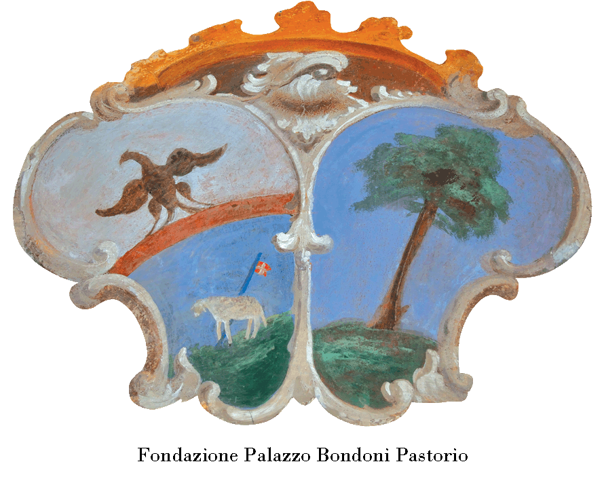 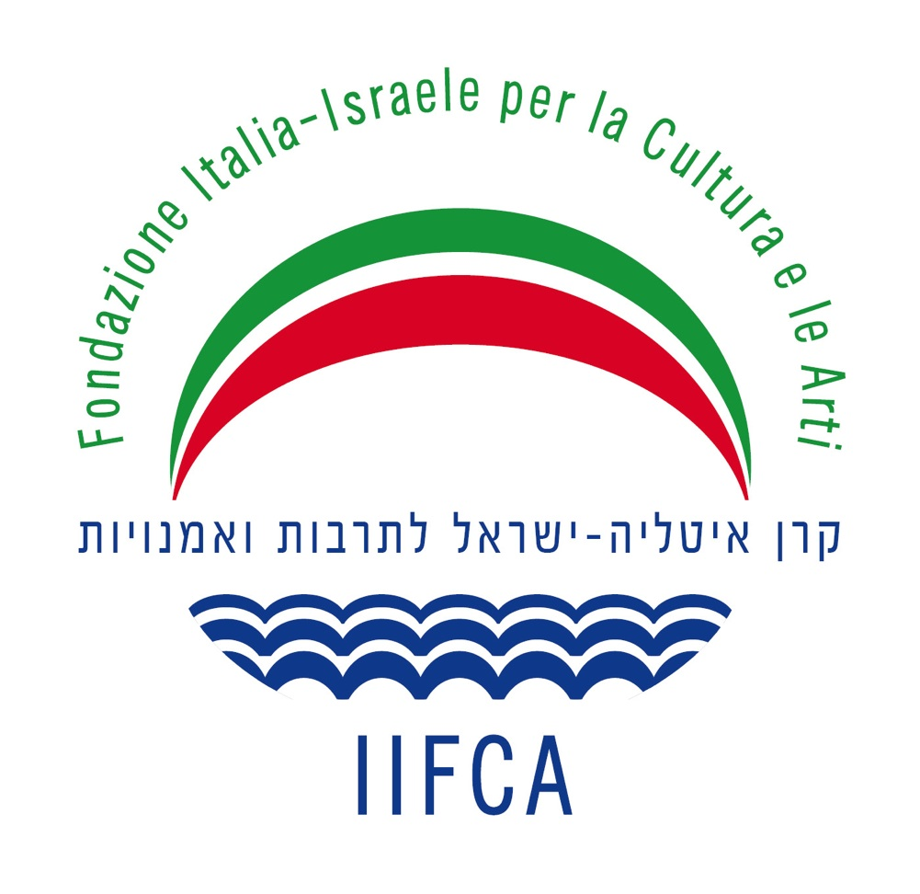

**Cura:** David Palterer, Anita Friedman, Giulio Busi, Silvana Greco

**Organizzazione:** Fondazione Palazzo Bondoni Pastorio

IIFCA_Fondazione Italia Israele per la Cultura e le Arti

**Dove**: Museo di Palazzo Bondoni Pastorio, via Marconi 34, Castiglione delle Stiviere

**Quando**: 6.9. – 29.11.2015

**Orari**: Domenica dalle 15.30 alle 19.00. Tutti gli altri giorni su appuntamento: 347-4628124;

[info@fondazione-bondonipastorio.eu](mailto:info@fondazione-bondonipastorio.eu)

**Catalogo:** *Ex Libris _ Libri d’autore*, a cura di David Palterer e Giorgia Calò, Gangemi editore, Roma, 2015 | saranno disponibili nel bookshop.

**Contatti stampa**: + 39 348-3588136; [silvana.greco@fondazione-bondonipastorio.eu](mailto:silvana.greco@fondazione-bondonipastorio.eu)

**Inaugurazione:** La mostra s’inaugura domenica 6 settembre 2015, ore 18.00